國立台東高級中學 | 一０二學年度第二學期 | 期末考 | 高二 基礎物理2B | 不分卷
畫答案卡：是 適用班級：2-1、2-2、2-3、2-4、2-9
一、單選題：
- （ ）一物體以初速v在一水平地面上滑行，若物體與地面間的動摩擦係數為，則在整個滑行過程中，物體可滑行多遠？ (A) (B) (C) (D) (E)
- （ ）有質量相等的A、B二球，以相同的初速度作斜向拋射，其拋射仰角分別為37°及53°，拋射軌跡如圖所示，若在忽略空氣阻力的情形下，則這二球在同一高度處（圖示虛線處）的動能比值？
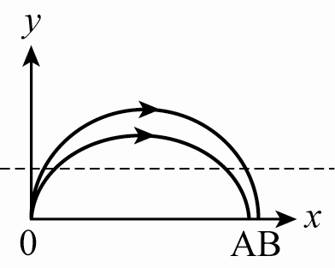
(A) 1 (B) (C) (D) (E)條件不足
- （ ）地球半徑為R，質量為M，將質量為m的物質從距地面高R處讓其靜止自由落下，若不考慮空氣阻力，則該物體落至地面瞬間的速率為何？ (A) (B) (C) 2 (D) (E)
- （ ）光滑面上有A、B兩物體，質量各為3 kg、1 kg，B接一理想彈簧，碰撞前速度各為5 m/s向右及3 m/s向左，B物所接彈簧之力常數400 N/m，則彈簧最大壓縮量為多少m？ (A) (B) (C) (D) (E)
- （ ）一彈簧的力常數為300 N/m，原來已伸長5公分，若欲將此彈簧在彈性限度內再伸長10公分，須作功多少焦耳？
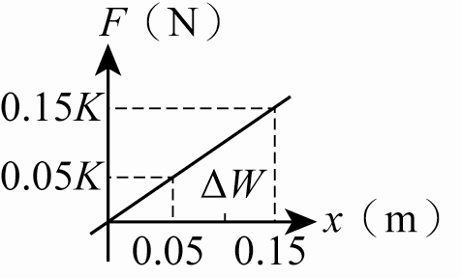
(A) 0.75 (B) 1.0 (C) 2.0 (D) 3.0
- （ ）有一人重500牛頓，在水平地面上等速步行時，每步幅寬50公分，每步過程會使身體抬高6公分，則步行1000公尺共作功： (A) 0焦耳 (B) 5 × 10⁴焦耳 (C) 2.5 × 10⁴焦耳 (D) 6 × 10⁴焦耳 (E) 3 × 10³焦耳
- （ ）物體B原靜止於距離牆處的光滑平面上，受到質量2倍於B的A物體作直線彈性碰撞後（B位於A與牆之間），B再與牆壁作彈性碰撞，求距牆多遠處，A、B再作第二次的碰撞？ (A) (B) (C) (D) (E)
- （ ）彈簧左端固定，右端施力外拉10 cm，需作功W；若繼續外拉10 cm，需再作功多少？ (A) 4W (B) 3W (C) 2W (D) W (E) 0.5W
- （ ）質量為m₁之物體向東撞向靜止之m₂，m₁之速度由向東7 m/s變成向東偏北、5 m/s，若m₁ = 2 kg，m₂ = 4 kg，則： (A) m₂碰撞後之速度為12 m/s，東偏南 (B) m₂碰撞後之速度為m/s，東偏南 (C) m₂碰撞後之速度應該為9 m/s，東偏南 (D) m₂碰撞後之速度為m/s，東偏南 (E) m₂碰撞後之速度為m/s，東偏南
- （ ）一個半徑為、沒有大氣的星球，在其表面處的重力加速度為。若由該星球表面以的初速，垂直向上發射一個沒有推進力的物體，則此物體上升的最高點與星球表面的距離，為下列何者？ (A) (B) (C) (D) (E)
- （ ）將質量2 kg與1 kg兩球中間壓縮k = 2（N/m）之彈簧，壓縮30 cm後放手使其彈開，則當彈簧恢復原長之瞬間，兩者之動能比？ (A) 1：1 (B) 1：2 (C) 2：1 (D) 1： (E)：1
- （ ）一長度為L、質量為m的均勻繩子，其長度置於一無摩擦力之水平桌面上，另外長度則懸吊於桌邊下垂，則將此繩子全部拉回桌面上所需作的功為何？ (A) mgL (B) (C) (D)
- （ ）某飛行中的棒球，質量為0.4 kg，動量為4 kg．m/s，則此棒球的動能為何？ (A) 1.6 J (B) 10 J (C) 16 J (D) 20 J (E) 40 J
- （ ）自由落下一顆小鋼珠甲，又拋出另一顆小鋼珠乙由側面撞擊甲。若兩顆小鋼珠完全相同，且為彈性碰撞，則由小鋼珠甲的正上方往下看，撞後瞬間兩顆鋼珠分開的角度較可能為幾度？ (A) 135 (B) 90 (C) 60 (D) 45 (E) 30
- （ ）如附圖，一圓形光滑軌道，半徑為r，重力加速度為g，欲使物體能完成整周的圓周運動，而不脫離軌道，該物體於最低點的速度大小至少為多少？
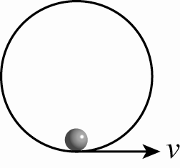
(A) (B) (C) (D) (E)
- （ ）光滑平面上，有一質量為4m的三角形木塊向右以v前進，同平面上一質量m的小球以2v向左運動，設球可滑上三角形木塊的斜面上，且不計轉動效應及摩擦，則小球能達到的最大高度為：
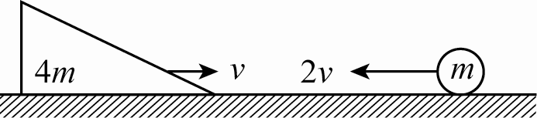
(A) (B) (C) (D) (E)
- （ ）車廂停在光滑的水平軌道上，車廂後面的人對前壁發射一顆子彈，設子彈質量為，出口速度為（對地），車廂和人的質量為，則子彈陷入前壁後，車廂的速度變為： (A)向前 (B)向後 (C)向前 (D)向後 (E) 0
- （ ）下列有關動量與動能之敘述，何者是錯誤的？ (A)一物體之動能改變時，動量也必改變 (B)一物體之動量改變時，動能也必改變 (C)一系統之總動量為零時，總動能不一定為零 (D)一系統之總動能為零時，總動量一定為零 (E)合力對一質點所作的功等於質點動能之變化量
- （ ）汽船引擎的輸出功率為5瓩時，能使船以時速18公里等速行駛。若船所受阻力和速率成正比，並將引擎功率調為24瓩，則船所受阻力約為： (A) 1000牛頓 (B) 1200牛頓 (C) 2000牛頓 (D) 2400牛頓 (E) 3000牛頓
- （ ）對某理想彈簧施以30牛頓的力時，可拉長3公分，若從壓縮5公分慢慢至伸長3公分，則外力對彈簧需作功（焦耳）： (A) 0.45 (B) −0.60 (C) 0.70 (D) 1.25 (E) −0.80
- （ ）質量0.1公斤的物體，自高空靜止落下100公尺後，若其速率為20公尺／秒，則散失於空中的能量為何？（重力加速度） (A) 20焦耳 (B) 50焦耳 (C) 80焦耳 (D) 100焦耳
- （ ）一顆子彈50 gw，使用彈簧槍向上鉛直發射，若欲打中20 m高的靶，則槍內彈簧須被壓縮10 cm，假設子彈離槍管後只受重力作用（g = 10 m/s²），則彈簧的力常數至少為何？ (A) 200 N/m (B) 500 N/m (C) 800 N/m (D) 100 N/m (E) 2000 N/m
- （ ）一物沿斜面上滑一距離d後，復又滑回原處，測得上滑之初速為v，滑回原處之末速為，若物體質量為m，則物體與斜面間之摩擦力為何？ (A) (B) (C) (D) (E)
- （ ）若一衝量牛頓．秒作用在初速度公尺／秒，且質量為5 kg的質點上，則此過程中力對該點所作的功為多少？ (A) 3 J (B) 18 J (C) 54 J (D) 88 J (E) 115 J
- （ ）某輕質彈簧被拉長時，彈性位能為U；今將此彈簧壓縮時，彈性位能為： (A) (B) (C) 2U (D) 4U

二、多選題：
- （ ）有關動能與動量之敘述，下列何者正確？ (A)一物體之動能改變時，動量不一定改變 (B)一物體之動量改變時，動能也必改變 (C)一系統之總動能為零時，總動量一定為零 (D)一系統之總動量為零時，總動能不一定為零 (E)系統所受合力為零時，總動量必為零，總動能也一定為零
- （ ）作直線彈性碰撞的A、B兩物體（A撞擊B），在碰撞期間的後半階段兩物相互遠離的過程中，下列敘述何者正確？ (A) B物的速度小於質心速度 (B) A物相對於質心的速度大小漸漸增加 (C) A物所行的距離大於B物所行的距離 (D)系統的總動能漸增 (E)質心坐標的觀察者感覺兩物體正在接近他
- （ ）某行星以逆時鐘方向繞太陽公轉，其軌道如附圖，則下列敘述何者正確？
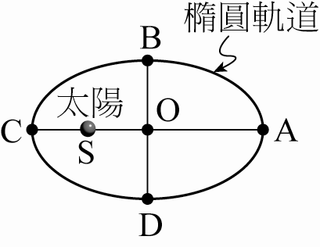
(A)行星由B經C至D的時間等於由D經A至B的時間 (B) A、O的距離於S、B的距離 (C)在B點的速率等於在D點的速率 (D)行星自A運行至C期間，萬有引力作正功 (E)的數值即為軌道平均半徑的值
- （ ）一質量為的鋼珠，套在一無摩擦，半徑為的鉛直圓形金屬環上運動，如圖所示，已知在最高點的速率為，為重力加速度，則：
(A)此鋼珠之最大速率為 (B)在最高點處，金屬環對鋼珠作用力的量值為 (C)在任一直徑的兩端點上，鋼珠動能之和不變 (D)此圓周運動之週期大於 (E)在運動過程中，鋼珠對圓心之角動量守恆
- （ ）質量m的人造衛星，繞質量M之行星作半徑為r，速率為v之等速圓周運動；若其向心力為f，萬有引力常數為G，則其動能為何？ (A) (B) (C) (D) (E)
一、單選題：
1. A
2. A
3. A
4. D
5. D
6. D
7. C
8. B
9. B
10. C
11. B
12. D
13. D
14. B
15. A
16. D
17. E
18. B
19. C
20. E
21. C
22. E
23. C
24. E
25. B
二、多選題：
26. CD
27. BD
28. BCD
29. AC
30. ABCD

